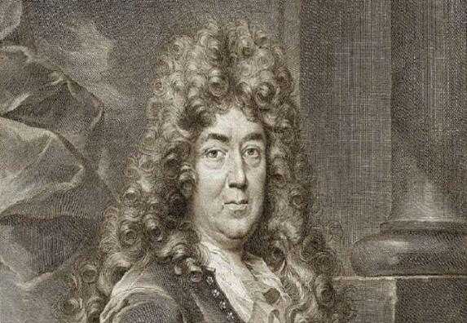

**Сказка Шарля Перро**

**«Красная шапочка»**

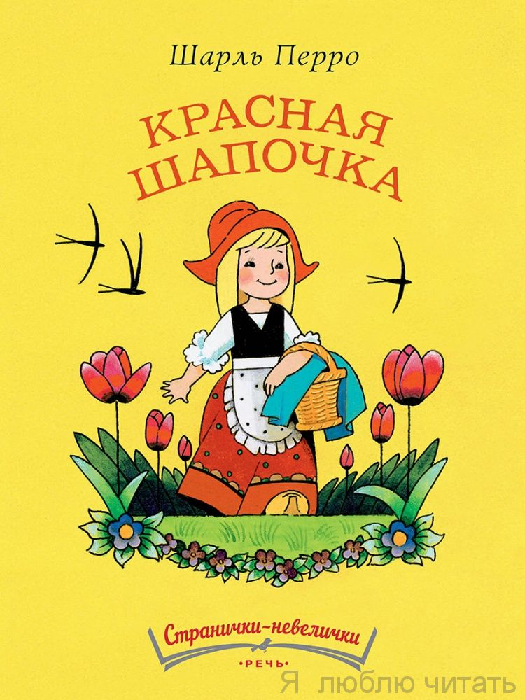

**Урок № 4**

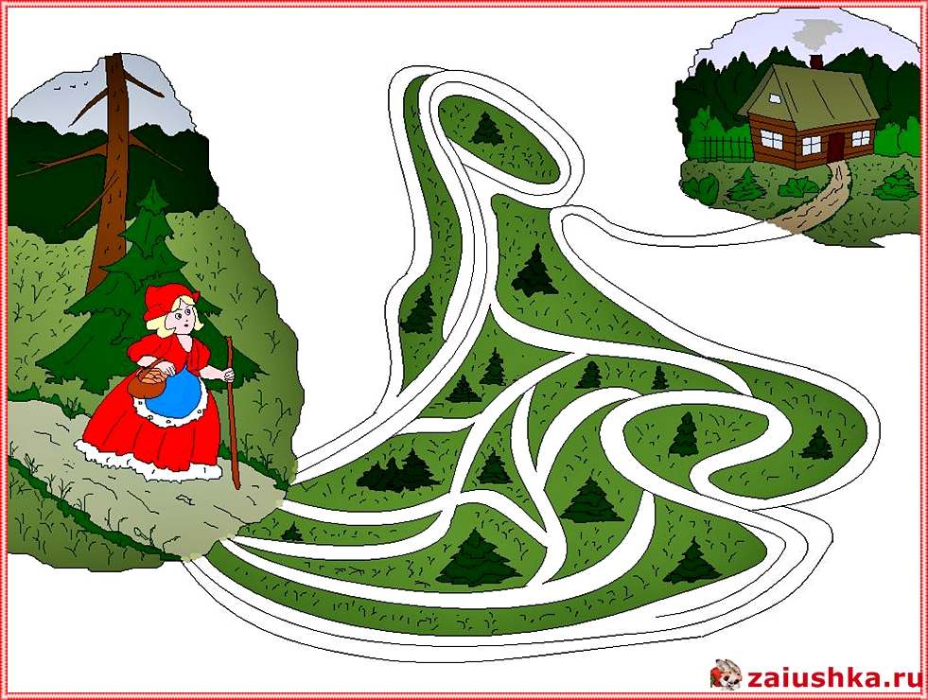**1. Помоги Красной шапочке найти дорогу до домика бабушки. Возьми карандаш и проведи линию от Красной шапочки до домика.**

**2. Игра «Угадай-ка». Прочитай текст. Как называется сказка? Запиши ответ.**

* Как-то раз испекла мама пироги и сказала дочке: - Сходи-ка ты, доченька, к бабушке, снеси ей этот пирог, горшочек масла, да узнай, здорова ли она. _____________________________________________
* И вот фея взмахнула палочкой и что же это? Тыква превратилась в изящную карету на больших белоснежных колесах с золотыми ступенями и завитками, украшающими маленькие окошки. ______________________________________________________________
* Старший получил мельницу, средний - осла, а самый младший - кота. Долго не мог утешиться младший брат: жалкое наследство ему досталось. _____________________________________________________

**3. Составь картинный план. Для этого, расставь иллюстрации так, чтобы они соответствовали сюжету сказки. Перескажи сказку по картинному плану.**

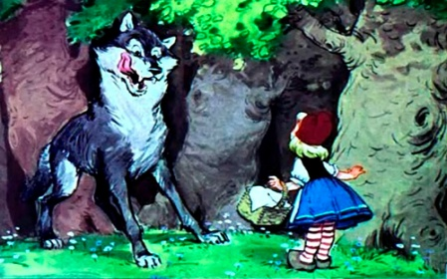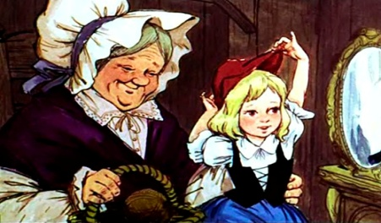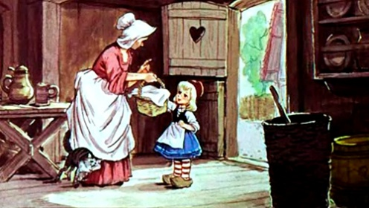

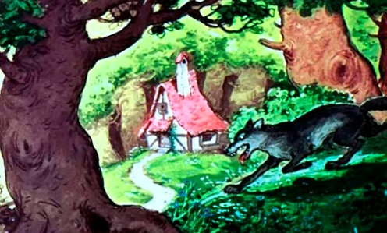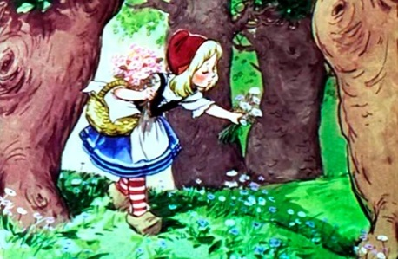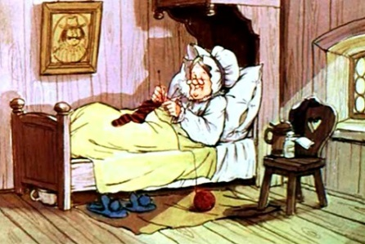

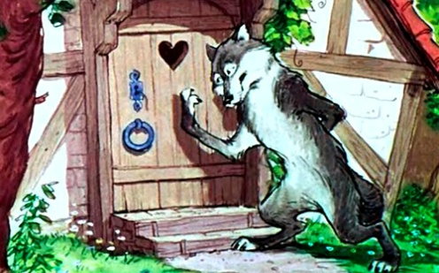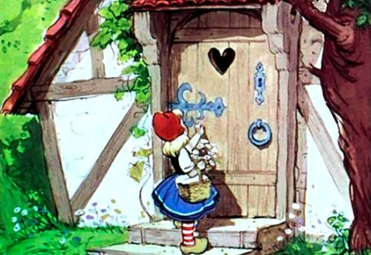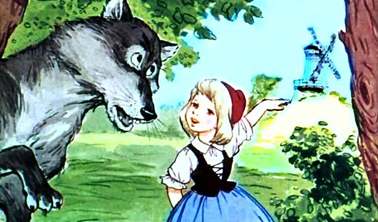

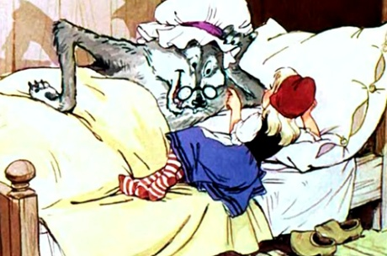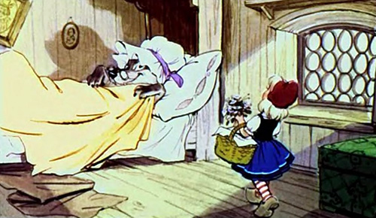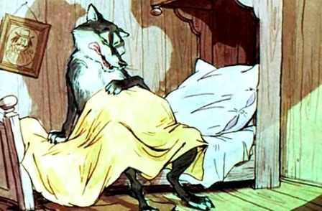

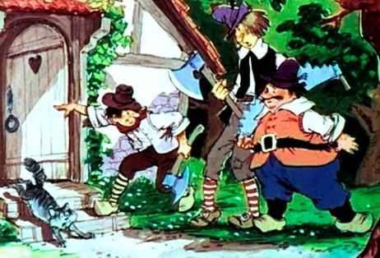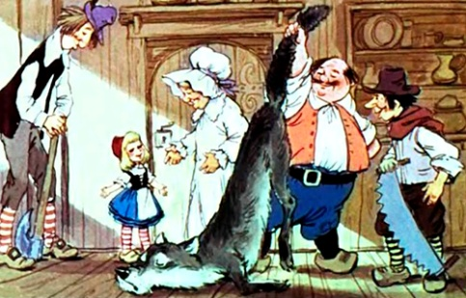

**4. Прочитай пословицы. Подчеркни ту, которая подходит к сказке Шарля Перро «Красная шапочка».**

* Тише едешь дальше будешь.
* Доверяй, но проверяй.

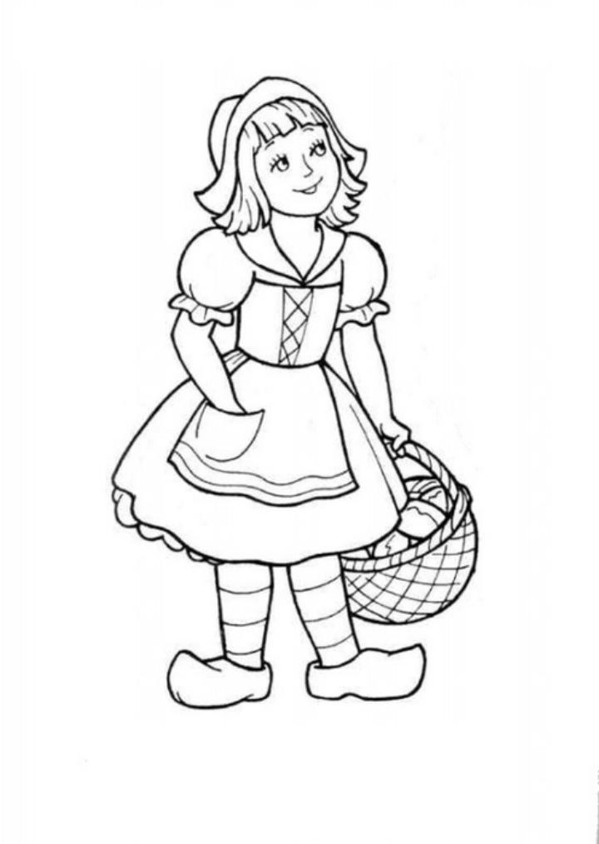**5. Раскрась иллюстрацию к сказке.**

